

Instituto Tecnológico y de Estudios Superiores de Monterrey

Campus Estado de México

**Proyecto Titor**

Manual de usuario: Jugador

Escrito por:

**Héctor Gónzalez Sánchez - A01753863**

**Luis Adrián Abarca Gómez - A01798043**

**Gerardo Rios Mejía- A1753830**

**Juan Carlos Carro Cruz - A01748640**

**Alfredo Azamar López - A01798100**

Campus Estado de México Mayo 2023

**Índice**

**Introducción 2**

**Requisitos del sistema 3**

**Instrucciones de uso 3**

**Controles 6**

**Juego 7**

Tipo de juego 7

Historia 7

Objetivo 8

**Personajes 9**

**Preguntas frecuentes. 11**

# **Introducción**

Este juego está diseñado para que los niños y adolescentes se interesen en la codificación mostrándoles que puede ser divertido y atractivo. Para los jugadores, esta experiencia de juego será una forma divertida de desarrollar su pensamiento lógico y analítico, así como habilidades básicas para resolver problemas en cualquier campo de estudio o trabajo.

Para lograr esto, el juego fue desarrollado con un enfoque educativo que permite a los jugadores aprender a programar practicando y resolviendo acertijos relacionados a un enfoque que puede ayudar a mostrar que la programación puede ser atractiva. De esta forma, se espera que los jugadores mejoren su capacidad de planificar, desarrollar y crear soluciones a problemas complejos, lo que puede influir positivamente en su preparación académica y profesional.

Además, el juego está diseñado para un fácil acceso y se ejecuta directamente en el navegador, evitando la descarga de archivos al ordenador del usuario. De esta manera, se garantiza la seguridad de la información y la privacidad del usuario, mientras que se puede acceder fácilmente al juego desde cualquier dispositivo con conexión a Internet.

En resumen, el juego ofrece una forma divertida y efectiva de aprender programación que atrae especialmente a niños y adolescentes. Debido a su enfoque educativo y accesibilidad, el juego puede ayudar a desarrollar valiosas habilidades que pueden impactar positivamente en la vida de los usuarios. Por estas razones, este juego es una buena opción tanto para aquellos que recién comienzan a explorar el mundo de la programación como para aquellos que desean mejorar sus habilidades existentes.

# **Requisitos del sistema**

No será necesario tener algún tipo de sistema operativo en específico, ya que podrás acceder sin ningún problema al que sea de tu preferencia.

En caso desees acceder al juego desde algún dispositivo móvil, como un Smartphone o Tableta, te recomendamos que accedas desde alguna computadora, ya que será mucho más cómodo y podrás acceder más fácil.

Para la ejecución del juego no será necesario la descarga de algún tipo de programa externo, como puede ser el caso de otras compañías de desarrollo de videojuegos, o de distribución digital de videojuegos como *“Epic Games”*, *“Blizzard Entertainment”*, o *“Steam”.*

Finalmente asegúrate de tener una conexión a internet estable para que no se te pueda presentar algún problema al momento de comenzar el juego.

# **Instrucciones de uso**

Si deseas comenzar a conocer más de nuestro juego, será necesario que sigas los siguientes pasos:

Para comenzar, tendrás que entrar a nuestra página web.

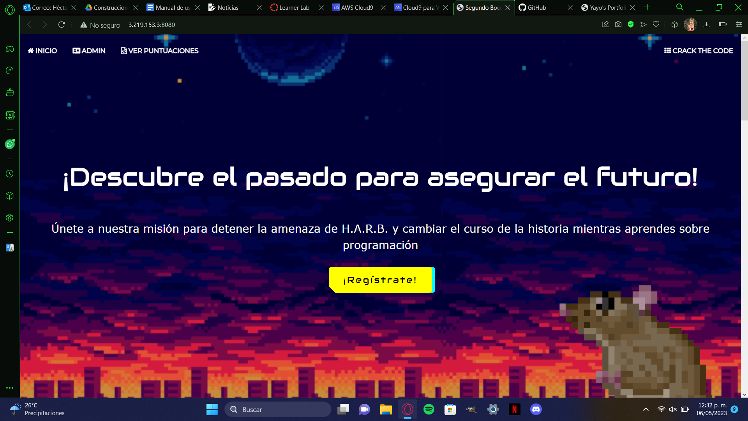

**Dar click a “¡Regístrate!”**

Posteriormente deberás de llenar un registro en nuestra página web, este registro tendrá que ser completado ya que, si no se completa no podrás acceder al juego.

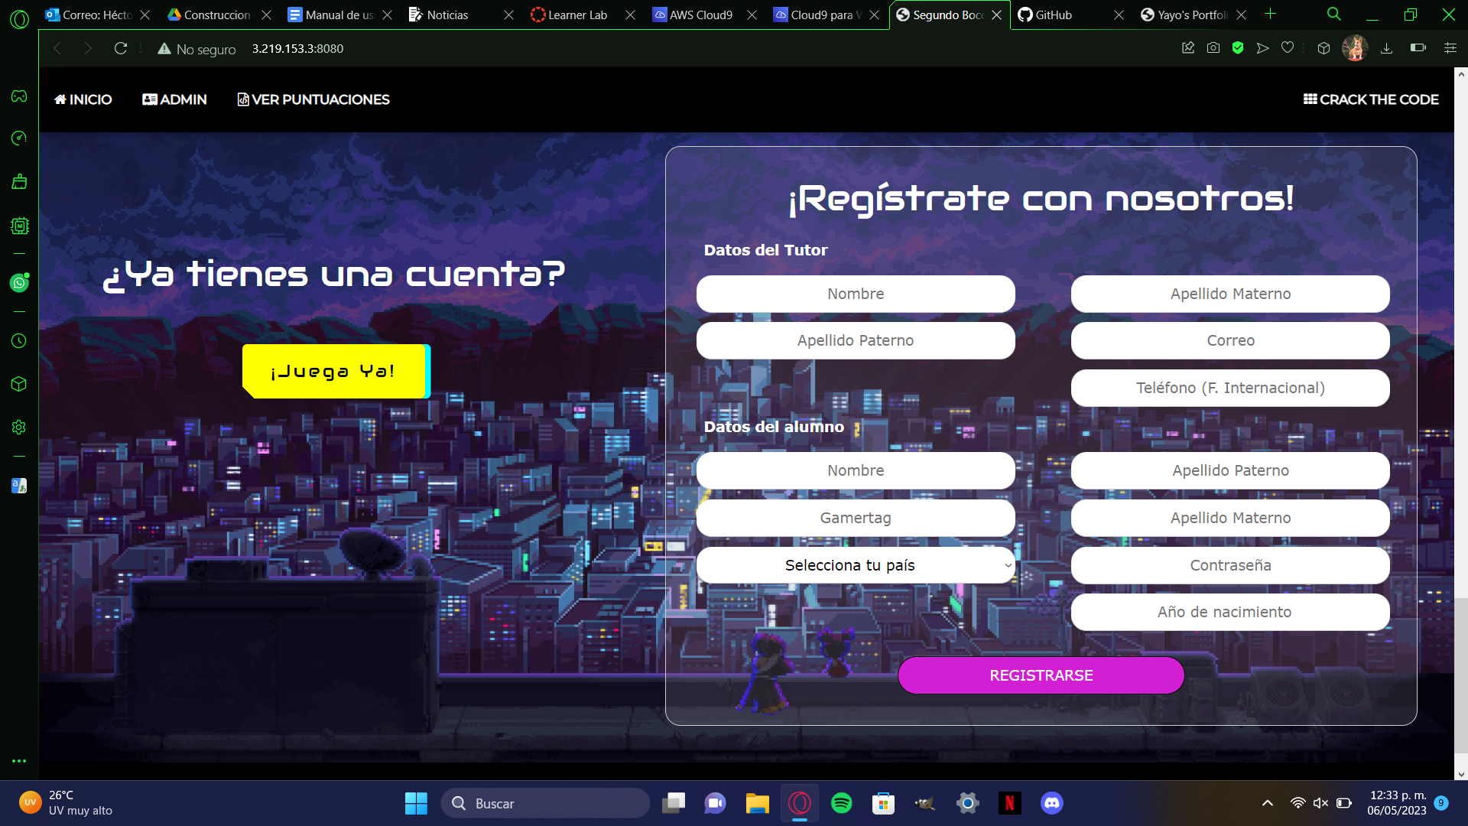

**Llenado de los campos**

En caso de ser menor de edad, será necesario que algún padre o tutor se registre, ya que si no es posible no podrás acceder al juego.

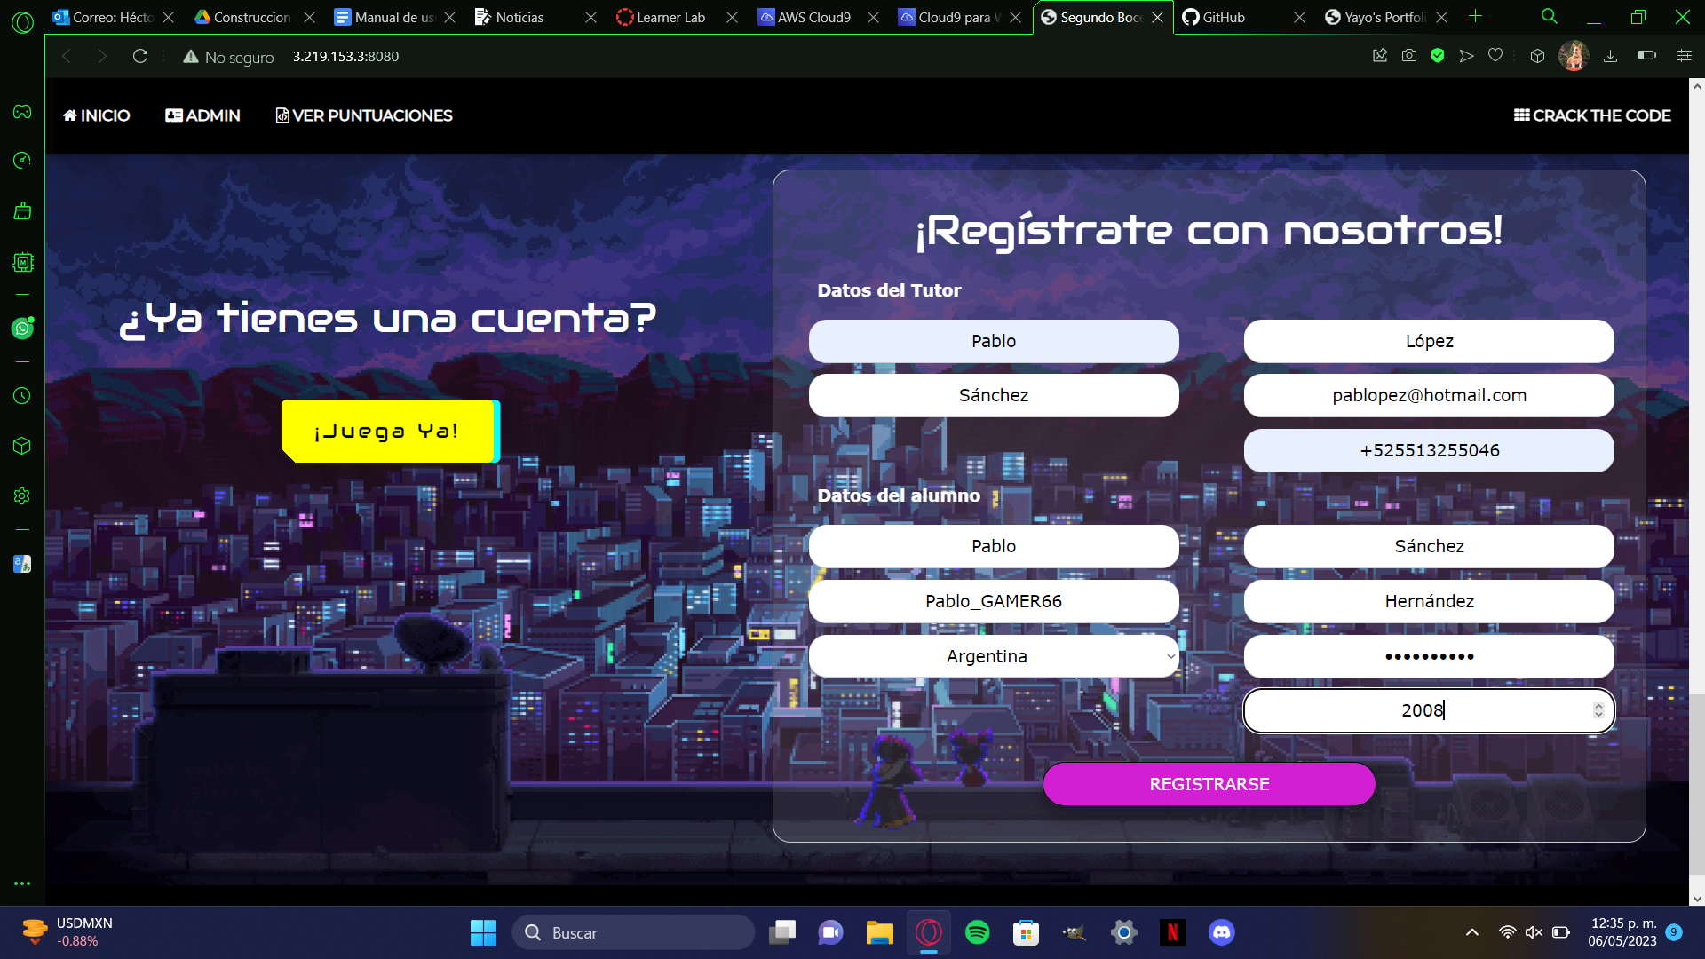

**Al terminar podrás presionar el botón “REGISTRARSE”**

Una vez que hayas iniciado el juego deberás entrar con el “Gamertag” o “Nombre de usuario” y la contraseña que hayas creado durante tu proceso de registro.

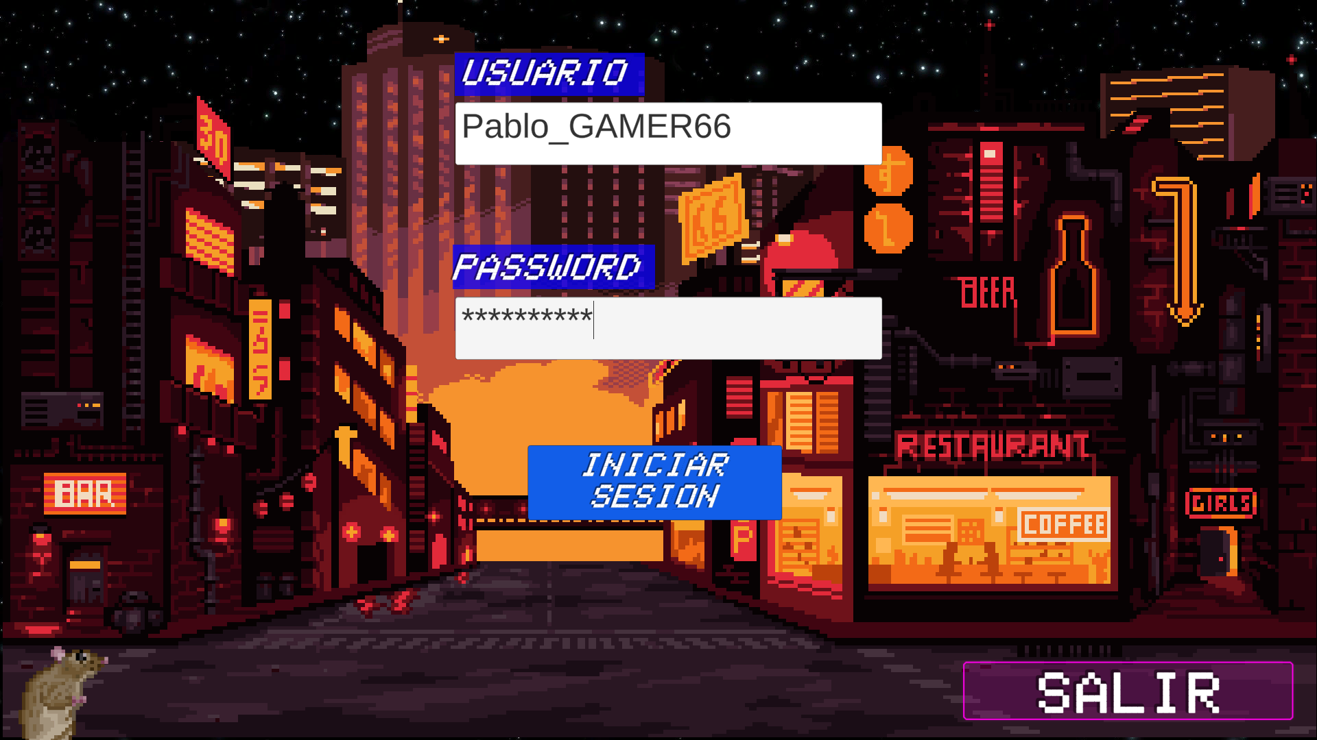

**Inicio de sesión en el juego con la contraseña y gamertag registrados**

Finalmente podrás comenzar a jugar el juego, en caso de tener dudas sobre los controles del juego consulta este manual en los siguientes apartados.

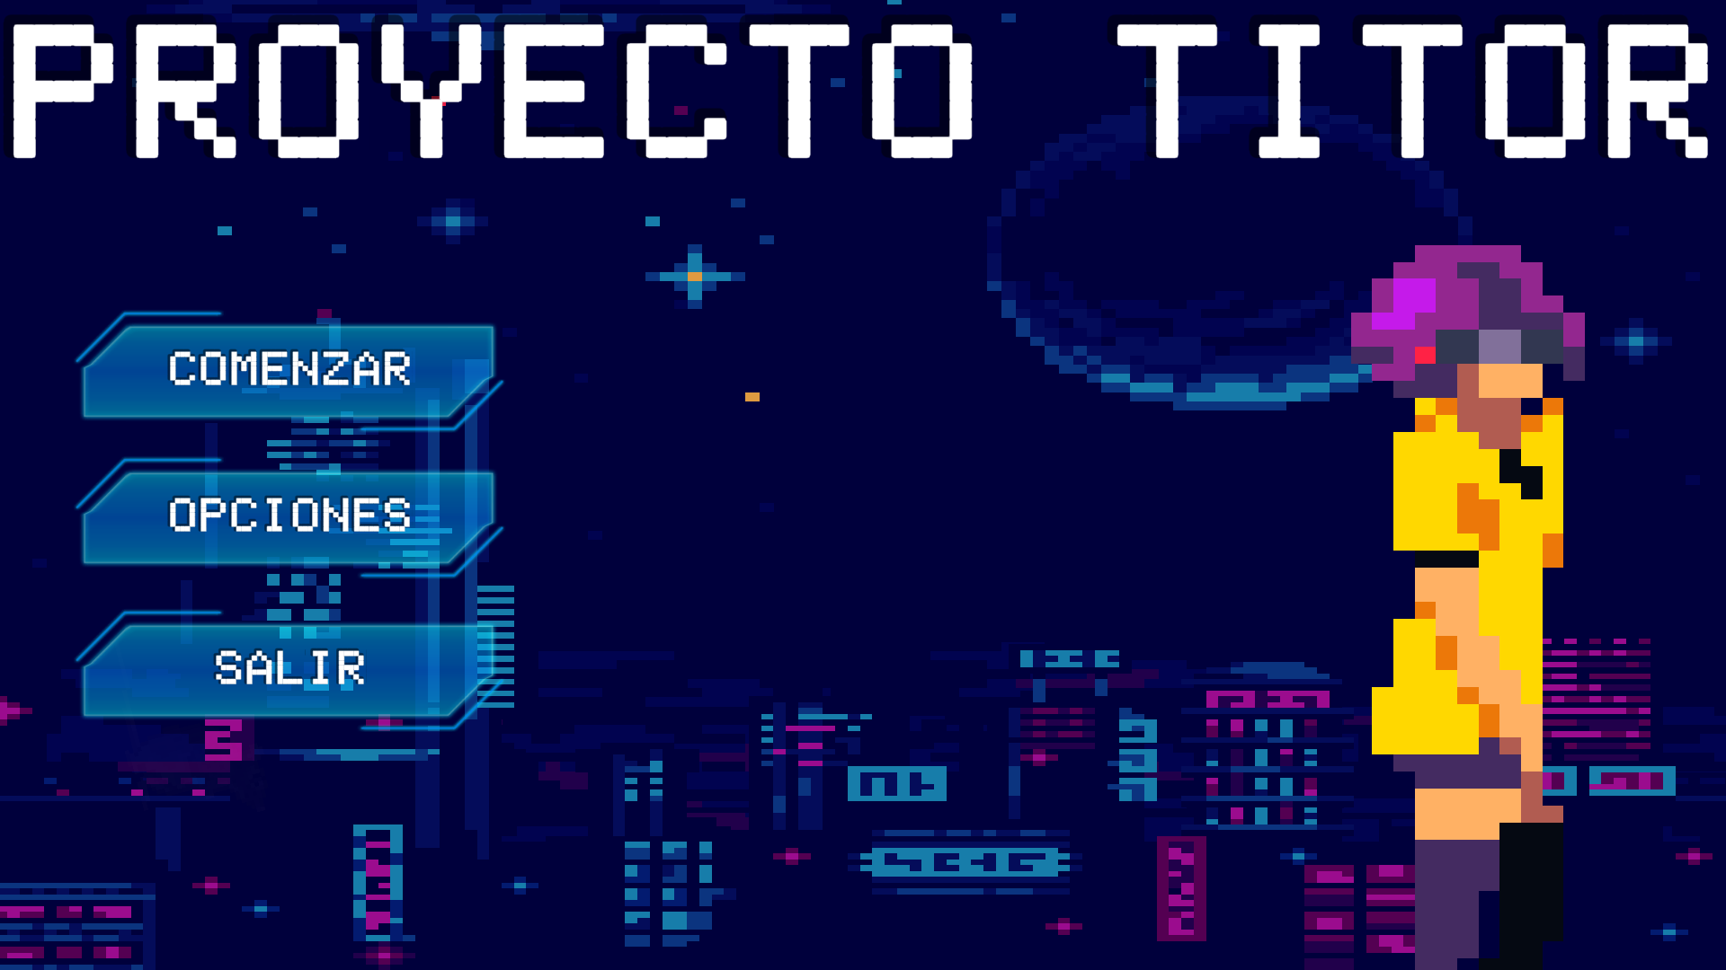

**El usuario puede empezar a jugar**

# **Controles**

Los controles son bastante intuitivos si ya tienes algo de experiencia, en caso de que ya tengas experiencia en los juegos de computadora, pero en caso de que uses otras plataformas para jugar videojuegos, te describiremos a continuación las teclas necesarias para poder disfrutar el juego:

Mover el personaje:

* A → Moverse a la izquierda.
* S → Bajar escaleras.
* D → Moverse a la derecha.
* W → Subir escaleras.

Las flechas de teclado tienen la misma funcionalidad que las teclas anteriormente descritas.

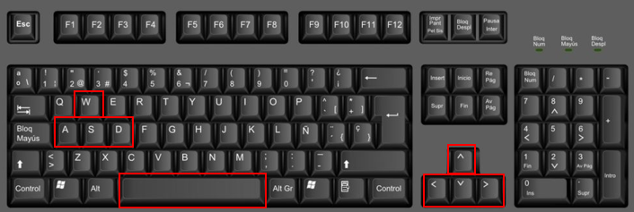

Botón izquierdo del mouse:

* Disparar el arma del personaje.

No es necesario presionar una tecla para recoger algún objeto, simplemente es necesario pasar a través del objeto.

# **Juego**

## Tipo de juego

Nuestro juego está orientado al género de acción y aventura en 2D. Los juegos de acción y aventuras en 2D son una categoría de juegos que combinan elementos de acción y aventuras en un entorno bidimensional. Estos juegos a menudo incluyen una amplia variedad de mecánicas de juego, que incluyen combate, exploración, recolección de elementos, rompecabezas y plataformas. En los juegos de acción y aventuras en 2D, el jugador suele asumir el papel de un humano que se encuentra en un mundo lleno de peligros y obstáculos. El objetivo principal del juego suele ser progresar a través de varios niveles, cada uno con su propio conjunto de desafíos, enemigos y obstáculos.

## Historia

La historia comienza contigo, un trabajador en una empresa de tecnología avanzada que ha desarrollado una máquina del tiempo. Te apasiona la programación y estás emocionado por la oportunidad de trabajar en un proyecto tan innovador.

Un día, mientras trabajabas en la máquina del tiempo, descubriste un error en el código que podría causar un fallo catastrófico en la máquina. Decidiste arreglar el error por tu cuenta, pero al hacerlo, accidentalmente te envías a ti mismo a una época desconocida.

Después de tu viaje te despiertas dentro de una nueva época, esta es completamente diferente a lo que estabas acostumbrado. Sin embargo, pronto descubres que puedes usar tu conocimiento de programación para sobrevivir en esta nueva época y cualquier otra que se atraviese en tu regreso al presente.

A medida que avanzas en tu misión, te das cuenta de que tu conocimiento de la programación puede ser la clave para resolver los desafíos que enfrentan. La máquina del tiempo, que en su tiempo había sido un proyecto en desarrollo, ahora es una herramienta crítica que les permitirá navegar a través del tiempo y del espacio para salvar el mundo y encontrar la manera de regresar a casa.

Pero al explorar las diferentes épocas, descubres que hay una especie de enemigo que te dificulta el viaje entre las épocas. Se trata de una Inteligencia Artificial llamada **H.A.R.B** (Highly Advanced Robotic Brain) que busca adueñarse de tu época original. Para volver a casa deberás utilizar tus habilidades y conocimientos para encontrar una manera de detener esta amenaza y salvar tu propia época.

Con cada éxito, te das cuenta de que estás aprendiendo nuevas habilidades y técnicas de programación que nunca habías imaginado. La experiencia de viajar en el tiempo te ha abierto nuevas perspectivas y habilidades.

Finalmente, después de muchas aventuras y desafíos, encuentras una manera de regresar a tu propia época y enfrentarte a **H.A.R.B**. Pero, a pesar de todo lo que han aprendido, sabes que siempre habrá más por descubrir en la programación y en los viajes en el tiempo.

## Objetivo

El objetivo del juego es encontrar los pergaminos necesarios en cada nivel, al igual que defenderte de los enemigos para que al terminar el nivel puedas completar el rompecabezas que te permitirá pasar al siguiente nivel y poco a poco llegar a enfrentar a H.A.R.B.

# 

# 

# **Personajes**

Para esta aventura podrás seleccionar a 3 personajes principales con habilidades especiales las cuales podrán hacerte más fácil y divertida la experiencia de juego.

Los personajes con los que podrás jugar serán:

1. Kusanagi

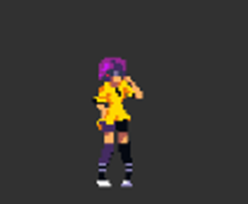

*Cuyas habilidades son:* Mayor velocidad, doble salto y daño normal.

1. COP

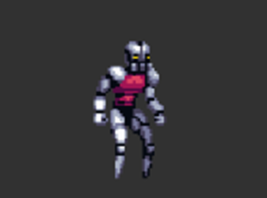

*Cuyas habilidades son:* Mayor daño, menor movimiento y mayor resistencia a los ataques.

1. Pillar.

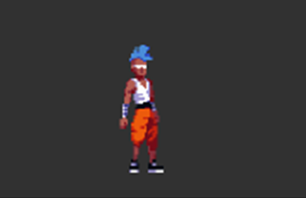

*Cuyas habilidades son:* Más salud, velocidad y daño normales.

# **Preguntas frecuentes.**

1. ¿Qué pasa si no puedo correr el juego desde el link?

En caso de que pueda pasar este error, solamente tendrás que cerrar la página y volver a entrar. Si se siguen presentando estos errores, el error podría ser externo a la página.

1. ¿Qué pasa si durante el juego ocurre algún error dentro del mismo y ya no se reproduce bien?

En caso de presentarse un error así, la mejor resolución sería reiniciar el juego o recargar la página e ingresar de nuevo.

1. ¿Por qué es necesario registrarse?

Porque en caso de que quieras volver a entrar ya no será necesario el registro y todos los puntos que hiciste anteriormente se podrán guardar.

1. ¿Cuál es la duración del videojuego?

La duración completa del juego depende de cada jugador, sin embargo se calcula que el videojuego se puede completar en un tiempo de 40 - 50 minutos.

1. ¿Hay algún modo de elección de dificultad?

De momento no se ha implementado, el juego se diseñó para que el juego sea para todos sin importar si cuentan con experiencia previa.

1. ¿Es necesario tener alguna experiencia en programación antes de iniciar el juego?

No. Este juego está planeado para que puedas aprender y en caso de que no te haya gustado, podrás tener una idea de los componentes básicos de la programación.

1. ¿Con el aprendizaje obtenido crees que pueda ver un avance de mis habilidades de programación?

Si. Sí al jugador le interesa aprender lo esencial de la programación, este juego es una buena elección para aprender los conceptos básicos de la programación.

1. ¿Crees que este juego sea un buen incentivo para adquirir más conocimiento acerca de la programación?

Si. En este juego podrás aprender los conceptos básicos de la programación, a la par de darte una idea de cómo es la estructura de los conceptos básicos.

1. ¿En caso de ingresar con el mismo usuario, los puntos que hice anteriormente se guardan?

Si. El juego está diseñado para que los puntos sean acumulativos, siempre y cuando ingreses con el mismo usuario con el que te registraste.

1. ¿Cuál es el rango de edades?

El juego tiene el rango de edad de 12 a 18 años.